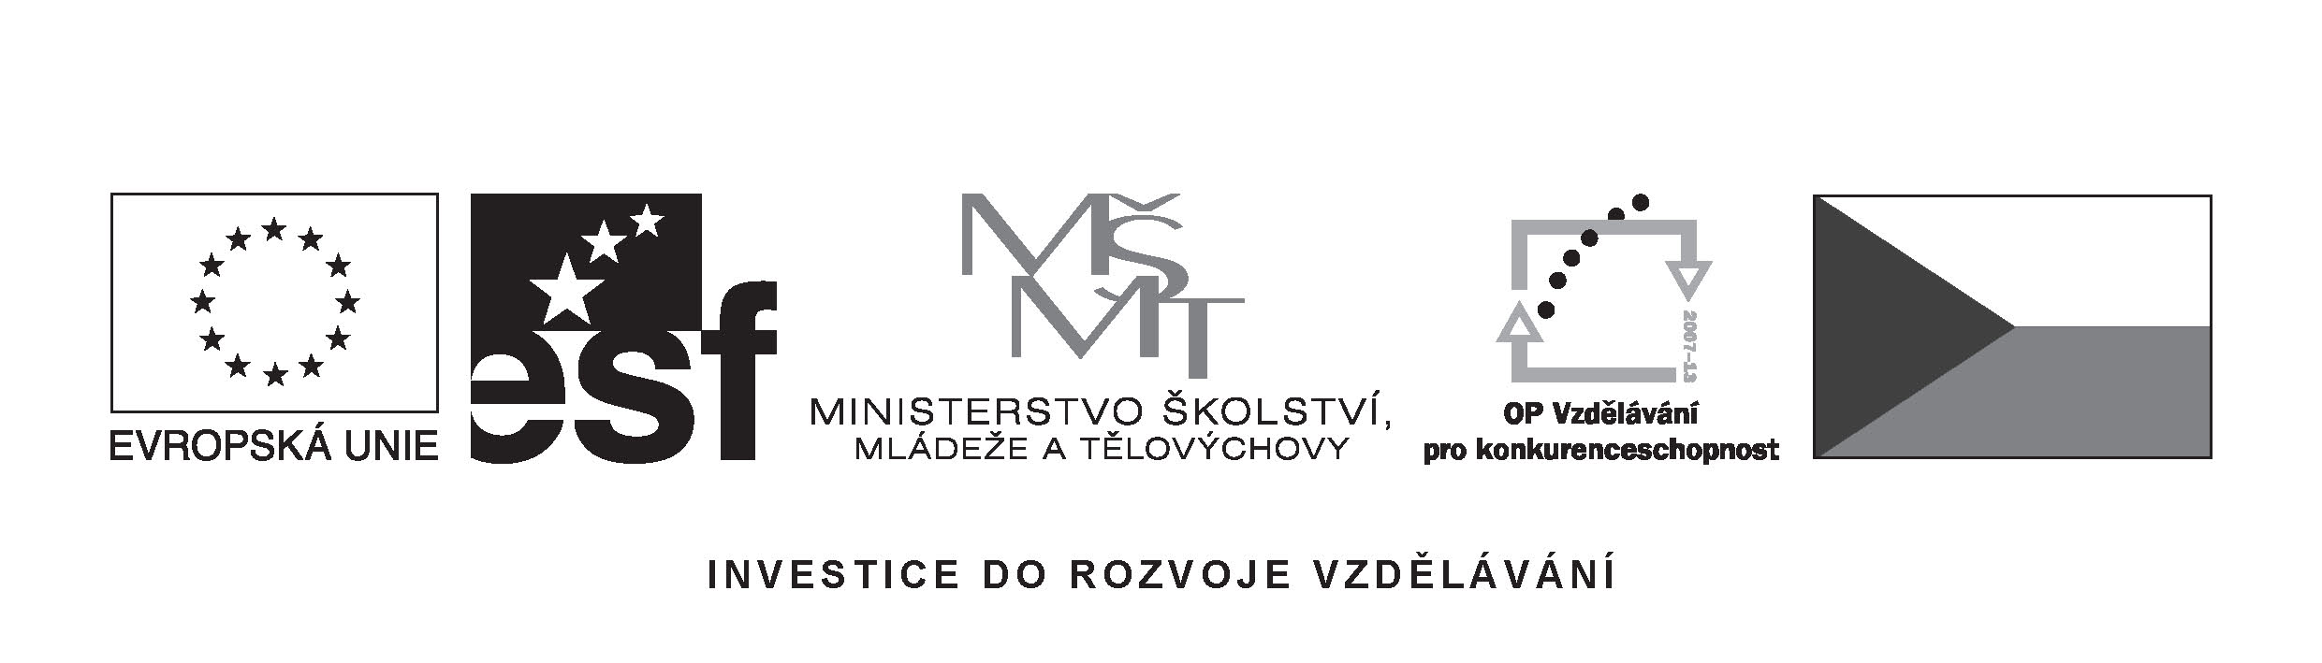
Příloha č. 3

Krycí list nabídky
pro veřejnou zakázku
„Vybavení IT učebny a nákup výpočetní techniky“
Uchazeč:
(obchodní firma nebo název)
Sídlo:
(v případě fyzické osoby bydliště)
(celá adresa vč. PSČ)
Právní forma:
IČ:
DIČ:
Obsah nabídky:
    - Krycí list nabídky
    - Informace k hodnotícím kritériím
    - Prokázání splnění základních kvalifikačních předpokladů
    - Prokázání splnění profesních kvalifikačních předpokladů
    - Prokázání splnění ekonomických a finančních kvalifikačních předpokladů
    - Prokázání splnění technických kvalifikačních předpokladů
    - Návrh smlouvy podepsaný statutárním zástupcem
Celková cena za plnění zakázky v CZK:
Cena celkem bez DPH:
Cena celkem včetně DPH:
Uchazeč prohlašuje, že je vázán celým obsahem nabídky po celou dobu běhu zadávací lhůty, a že vymezení plnění veřejné zakázky obsahuje všechny údaje nutné pro realizaci zakázky.
V dne
Razítko a podpis uchazeče
Osoba oprávněná jednat jménem uchazeče či za uchazeče.

